Estadísticas generales

Promedios de todos los factores de las 3 encuestas. 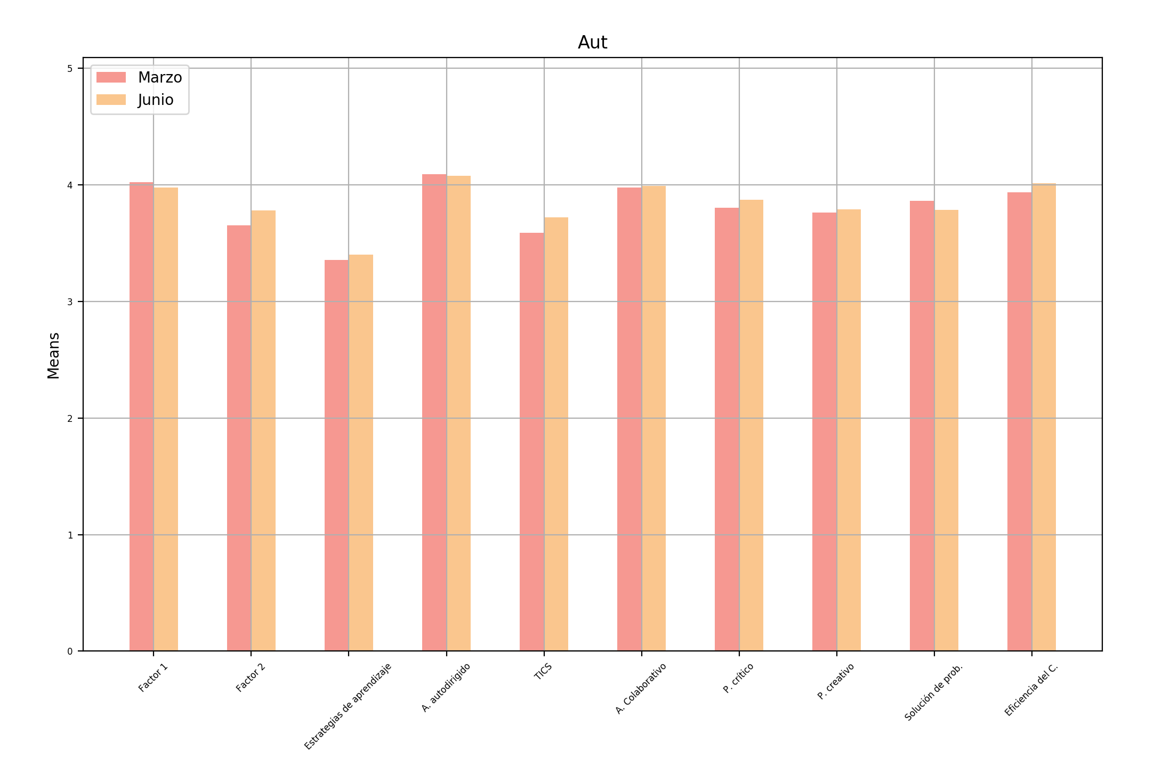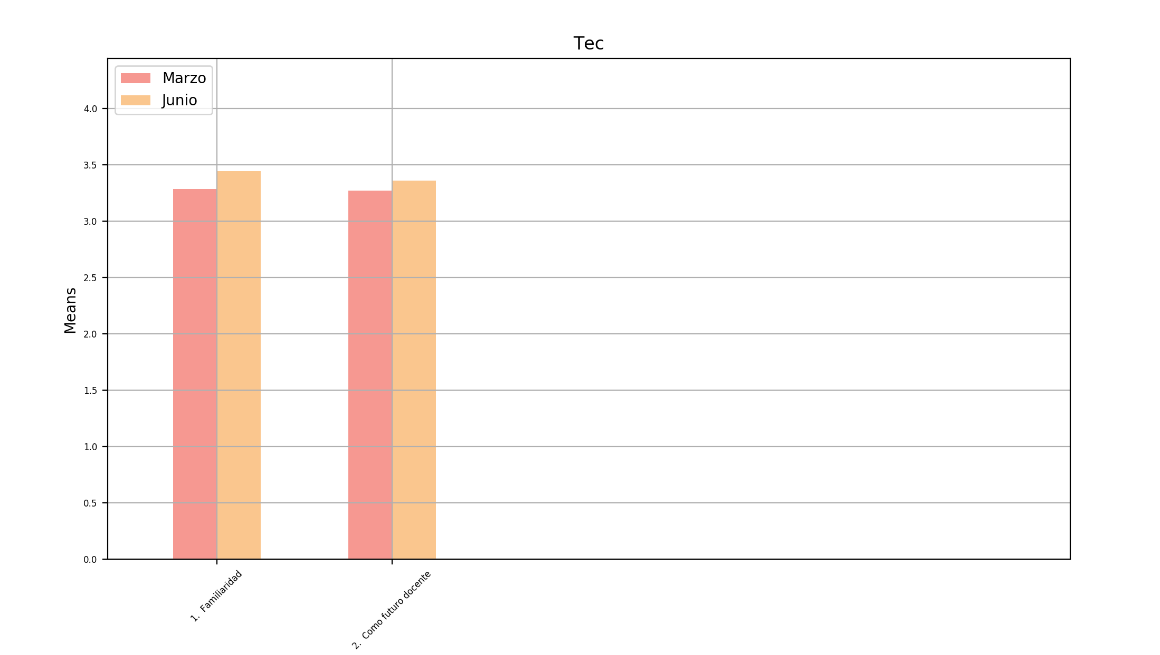

### 

Segmentación

Para analizar de manera más segmentada, se separó la muestra en dos grupos, usando el promedio de todos los cursos, el cuál es un 5,3.

# Promedio factores por encuesta

**Alumnos sobre 5,3:**

| Encuesta Motivación | | |
| --- | --- | --- |
|  | Marzo | Junio |
|  | 2.8462 | 2.8132 |

| Encuesta Autorregulación | | |
| --- | --- | --- |
|  | Marzo | Junio |
| Factor 2 | 3.67 | 3.7105 |
| Estrategias de aprendizaje | 3.2844 | 3.3449 |
| A. autodirigido | 4.16 | 4.1737 |
| TICS | 3.625 | 3.7303 |
| A. Colaborativo | 4.005 | 4.0579 |
| P. creativo | 3.7 | 3.8355 |
| Eficiencia del C | 3.94 | 4.0526 |
| Factor 1 | 4.0125 | 3.989 |
| P. crítico | 3.8625 | 3.8224 |
| Solución de prob | 3.95 | 3.8263 |

| Encuesta Tec | | |
| --- | --- | --- |
|  | Marzo | Junio |
| Familiaridad | 3.3161 | 3.4633 |
| Como futuro docente | 3.2991 | 3.3716 |

**Alumnos bajo 5,3:**

| Encuesta Motivación-1 | | |
| --- | --- | --- |
|  | Marzo | Junio |
|  | 2.7455 | 2.7587 |

| Encuesta Autorregulación-1 | | |
| --- | --- | --- |
|  | Marzo | Junio |
| Factor 2 | 3.6286 | 3.8786 |
| Estrategias de aprendizaje | 3.4554 | 3.4802 |
| TICS | 3.5407 | 3.706 |
| P. creativo | 3.713 | 3.9464 |
| Eficiencia del C | 3.9357 | 3.96 |
| Solución de prob | 3.7357 | 3.7357 |
| Factor 1 | 4.0357 | 3.9643 |
| A. autodirigido | 4.0 | 3.9482 |
| A. Colaborativo | 3.9333 | 3.9071 |
| P. crítico | 3.8519 | 3.7321 |

| Encuesta Tec-1 | | |
| --- | --- | --- |
|  | Marzo | Junio |
| Familiaridad | 3.2398 | 3.4127 |
| Como futuro docente | 3.2321 | 3.3457 |

# T - Tests

Resultados de t - tests con dos colas para los resultados de junio por cada factor. Las muestras fueron nuevamente los alumnos bajo la media y los alumnos sobre esta.

| T-Test Motivación | | |
| --- | --- | --- |
|  | T value | P value |
|  | 0.77797 | 0.43992 |

| T-Test Autorregulación | | |
| --- | --- | --- |
|  | T value | P value |
| Factor 1 | 0.15977 | 0.87368 |
| Factor 2 | -1.08565 | 0.28195 |
| Estrategias de aprendizaje | -1.17701 | 0.24364 |
| A. autodirigido | 1.44342 | 0.15455 |
| TICS | 0.106364 | 0.91562 |
| A. Colaborativo | 0.78237 | 0.43689 |
| P. crítico | -0.82016 | 0.41547 |
| P. creativo | 0.73257 | 0.46652 |
| Solución de prob | 0.52624 | 0.60060 |
| Eficiencia del C | 0.57159 | 0.57014 |

| T-Test Tec | | |
| --- | --- | --- |
|  | T value | P value |
| Familiaridad | 0.26539 | 0.79170 |
| Como futuro docente | 0.13585 | 0.89248 |